广州松田职业学院
信息化建设数据容灾备份项目
公
开
询
价
邀
请
函
项目编号：WZ-XJ2023-30
项目名称：广州松田职业学院信息化建设数据容灾备份项目（二次）

一、询价邀请函
广州松田职业学院是一所经广东省人民政府批准、教育部备案的全日制普通高等职业学院，是中国教育集团（港股代码：00839）旗下的高校。根据需要，对本次项目进行公开询价，欢迎国内合格参与人参与。
一、项目说明
  - 项目编号：WZ-XJ2023-30
  - 项目名称：广州松田职业学院信息化建设数据容灾备份项目
  - 数量及主要技术要求:详见《公开询价货物一览表》。
  - 参与人资格标准：
（1）参与人应具有独立法人资格的供应商。
（2）参与人应具有提供设备和服务的资格及能力。在广州市范围有固定售后服务机构，具备相应的维护保养能力。
（3）参与人应遵守中国的有关法律、法规和规章的规定。
（4）参与人具有近3年以上（包括3年）2个以上同类项目销售和良好的售后服务应用成功案例,近三年未发生重大安全或质量事故。
（5）参与人须有良好的商业信誉和健全的财务制度。
（6）参与人有依法缴纳税金和社会保障资金的良好记录。
  - 参与人报名：
- 报名时间：2023年7月18日上午11:00前。
- 符合以上资格标准的参与人报名时提供以下资料：营业执照、业绩文件（附合同）、投标联系人名称及联系方式。
（3）将上述报名资料（彩色扫描件）以PDF形式发送至学校邮箱，帐号：wz@baiyunu.edu.cn（文件需汇总成一个PDF文件，以项目+公司名称命名）。
  - 报价响应文件递交方式：密封报价（技术响应文件及商务响应文件分开密封）。
  - 报价响应文件递交截止时间：2023年7月19日上午11:00前。
  - 报价响应文件递交地点：广州市白云区钟落潭镇九佛西路280号广东白云学院北校区慎思苑5号---后勤部广东分部招标采购中心办公室。
联系人：江老师；联系电话：13480266929。
  - 本项目要求参与人提供测试产品，测试时间为5天，未提供视同无效投标。
  - 测试结果满足校方要求再进行商务磋商评审。
  - 参加本项目的参与人如对公开询价邀请函列示内容存有疑问的，请在报价响应文件递交截止之日前，将问题以书面形式（有效签署的原件并加盖公章）提交至学校业务对接人，联系人：江老师；联系电话：13480266929。采购人不对超时提交及未加盖公章的质疑文件进行回复。
  - 参加本项目的参与人如对采购过程和成交结果有异议的，请以书面形式（有效签署的原件并加盖公章），并附有相关的证据材料，提交至集团监审部。
投诉受理部门：中教集团监审部，投诉电话： 0791-88106510 /0791-88102608
二、参与人须知
1. 所有货物均以含税人民币报价；
2. 报价响应文件3份，报价响应文件必须用A4幅面纸张打印，须由参与人填写并加盖公章（技术响应文件及商务响应文件分开密封，正本1份副本2份）；
3. 报价响应文件用不退色墨水书写或打印，因字迹潦草或表达不清所引起的后果由参与人自负；
4. 报价响应文件及所有相关资料需同时进行密封处理，并在密封处加盖公章，未做密封处理及未加盖公章的视为无效报价；
5. 一个参与人只能提交一个报价响应文件。但如果参与人之间存在下列互为关联关系情形之一的，不得同时参加本项目报价：
(1) 法定代表人为同一人的两个及两个以上法人；
(2) 母公司、直接或间接持股50％及以上的被投资公司;
(3) 均为同一家母公司直接或间接持股50％及以上的被投资公司。
三、售后服务要求
1. 免费保修期3年以上；
2. 应急维修时间安排；
3. 培训计划及人员安排；
4. 维修地点、地址、联系电话及联系人员；
5. 维修服务收费标准；
6. 主要零配件及易耗品价格；
7. 制造商的技术支持；
四、确定成交参与人标准及原则：
1.本项目为自有资金而非财政性资金采购，采购人按企业内部规定的标准进行评定 。
2.所投设备符合采购需求、质量和服务要求,经过磋商所报价格为合理价格的参与人为成交参与人
3.最低报价不作为成交的保证。
后勤部广东分部招标采购中心
2023年7月12日

公开询价货物一览表

单位：元
序号 | 物料名称 | 规格型号（技术要求） | 数量 | 单位 | 单价 | 备注
1 | 数据容灾备份一体机 | 一、产品规格  1.机架式备份一体主机：14核CDP引擎处理器*2颗，配置60T企业级硬盘容量，支持高可用工作模式（HA）；128GB动态随机读写专用缓存；配置不少于4个10Gbps接口模块扩展；配备不少于8个1Gbps接口模块扩展；支持链路聚合功能；  2.企业级网络存储服务器：CPU数量≥1个，核心数≥6个，基本频率≥2.2GHz,睿频频率≥2.7GHz。内存≥64GB DDR4 ECC内存；配置至少10个16T企业级硬盘，转速：7200RPM ，SATA接口，硬盘需兼容存储服务器主机，后续可以升级至36个硬盘，配置RAID6阵列。两个1T存储专用SSD固态硬盘，SATA接口，支持读写缓存。配备至少两个SFP+万兆网口，至少四个RJ45千兆网口。两个500W电源，支持热插拔。可同时支持NAS、iSCSI、FTP、HTTP等网络协议。  二、授权设备  1.备份一体机具备30TB以上可用备份容量授权许可；提供无限制宿主机物理CPU颗数和虚拟机数量授权许可，含系统高级功能（瞬时恢复、副本容灾）模块授权；含LAN-free备份恢复授权；配置备份系统重复数据删除无限制授权。  2.企业级网络存储服务器，支持整机备份，并可与数据备份一体机之间实现数据交叉互备,支持应用程序组件包含电子表格、文档和幻灯片工具，支持多人实时协作，配置可视化管理界面，置用户系统，不低于支持16000个用户账号及4000个并发数，支持分级权限管理。  三、平台架构  1.机架式备份一体主机产品底层基于Linux系统开发和部署，提升系统可靠性。采用B/S架构管理界面，无需安装客户端管理软件；采用向导式的备份/恢复任务配置管理，支持多用户、权限分离管理；支持基于角色的访问控制，图形化的日志、报表、系统概况。  2.企业级网络存储服务器可配合备份一体主机做双向备份，无授权限制。  - 功能需求  （一）备份一体主机功能需求：  1.具备支持主流操作系统平台，具备Windows、Linux等系统平台的保护能力，满足IT系统复杂性和兼容性需求；  2.具备支持对Oracle、SQL Server和MySQL等主流数据库备份恢复，支持Windows和Linux系统的文件备份恢复；  具备支持VMware ESX(i)、Microsoft Hpyer-V、XEN、KVM和OpenStack等国内外主流虚拟化平台虚拟机的无代理备份方式,无需在虚拟机OS安装备份代理;  3.具备支持批量备份中应用关联的虚拟机备份的数据时间点一致（并行快照），同时需要支持批量备份中多个非关联性虚拟机串行快照，降低对生产存储空间占用和性能影响（串行快照）；  4.具备虚拟机备份时支持深入磁盘分区排除虚拟机回收站文件、虚拟内存数据块以及分区索引空间数据块，获取真实数据，降低存储空间占用；  5.具备支持网络传输、网络加密传输、NBD传输、SAN+NBD传输等多种数据传输模式；  6.具备VMware vSphere、云宏CNware、H3C CAS和ZStack等虚拟化平台内虚拟机任意备份数据点的瞬时恢复，支持30秒内恢复TB级大小的虚拟机并将其运行起来，且恢复时间与虚拟机存储容量无关；  7.具备虚拟机瞬时恢复在线迁移功能，可将瞬时恢复的虚拟机从备份系统在线迁移到生产存储，迁移完成后数据不丢失；  8.具备支持虚拟机免代理跨平台迁移，支持vmware虚拟机通过免代理方式（无需在虚拟机中安装代理插件）迁移到RedHat Ovirt、Proxmox、Huawei FusionCompute、H3C CAS、ZStack、Sangfor HCI、Sugon Cube、Citrix XenHypervisor、Zvirt、OpenStack等平台，同时支持反向迁移，支持RedHat Ovirt、Proxmox、Huawei FusionCompute、H3C CAS、ZStack、Sangfor HCI、Sugon Cube、Citrix XenHypervisor、Zvirt、OpenStack等平台虚拟机无代理迁移到vmware平台；支持任意平台的免代理双向迁移；  9.具备虚拟机免代理跨平台迁移即刻挂载恢复可用。提供虚拟机的存储在线迁移功能，无丢失数据即可将正在运行的虚拟机从备份存储位置实时迁移到生产存储。支持跨不同存储类型以及不同厂商存储产品之间进行在线迁移；  10.具备提供细粒度恢复模式：可恢复备份虚拟机内单个或多个文件，可配置恢复虚拟机的单个或多个磁盘恢复位置、虚拟网卡绑定位置、是否保留MAC信息等；  11.具备远程复制功能，能够将本地备份数据远程复制到异地，无需通过异地传输，即可实现异地业务系统的恢复和容灾；支持本地备份系统及异地备份系统的高可用，可随时相互接管；支持1对1，1对多等多种复制方式；支持断点续传特性，数据传输过程中出现中断时，在恢复正常后可基于上一次断点处进行续传；  12.具备支持用户将需要永久保存的备份数据设置永久标记点，备份系统在存储管理过程中，不删除已经设置为永久标记点的备份数据，从而实现备份数据永久保存；  13.具备支持数据归档到对象存储或容灾到云端，支持S3协议的存储类型，支持阿里、AWS等主流公有云对象存储；  14.具备通过CIFS和NFS协议对网络附加存储设备（NAS）的备份和恢复，支持主流NAS供应商；  15.具备报表展示功能，可以将多种虚拟化平台的备份信息进行集中统计，包括统计各虚拟化平台虚拟机总数、已保护虚拟机数量和图形界面显示各虚拟化平台虚拟机备份数量的占比等；  16. 具备基于不可变存储的防勒索机制，确保备份系统及数据安全性；  17. 具备权限设定，支持 Windows ACL 13种权限设定，并可同时透过 Windows窗口及网页管理接口直接设定 ACL权限，Windows文件迁移时支持AD权限同步迁入。  18. 具备系统管理，提供高可用性 (High-Availability) 配置，支持双机热备。  （二）企业级网络存储服务器功能需求：  1.同时具备储存和用户文件服务器功能，能做备份一体机的数据储存，也能做个人文件空间，有独立管理，上传、下载、复制、修改等功能，具备网络安全要求的权限设置，秘钥设置等功能。  2.文件共享：支持 Windows ACL 13种权限设定，通过SMB或网页访问文件时，权限需保持一致；Windows服务器文件迁移至NAS时支持AD权限同步迁移。支持二级权限管理，可分级授权，角色分工。最高支持16000个用户账号及4000个并发数。支持网络回收站，可恢复误删文件，并可设定自动定时清除回收站文件。支持Mac、Windows、Linux、Android、IOS等多系统、多终端访问。  3.设备安全及可靠性：支持双机热备，可提供高可用性 (High-Availability) 集群，当主服务器发生故障时，可以自动切换。采用 Linux-based操作系统，支持二次登入认证，并可自定义配置防火墙策略和杀毒软件。  4.数据备份及数据安全：支持整机备份，并可与数据备份一体机之间实现数据交叉互备。支持Raid0、1、5、6、10等多种阵列模式，支持阵列模式在线升级及在线容量扩充。支持连接备份设备共享存储空间进行备份。  5.协同办公：支持多人在线协同办公，文件内容标签，查看和修改权限，并根据文件创建内部聊天频道，提升办公效率。  五、平台管理和监控  1.配置支持对windows操系统，SQL数据库，oracle数据库，以及服务器、存储、交换机等硬件信息的监测收集事件，故障信息支持并通过微信公众号推送服务。  2.持FC-SAN、IP-SAN、NFS、CIFS、LVM、本地硬盘等作为备份存储， 同时存储配置能通过备份系统自身提供的可视化图形界面进行管理和操作；  六、售后服务保障  1.提供设备安装、调试、培训，达到使用验收要求；  2.提供不少于3年7*24小时软件原厂服务，并提供售后服务承诺函加盖公章； | 1 | 套

注：1、以上报价包含税费、运输费、搬运费、整体实施、安装调试费、售后服务等一切费用。
- 报价须提供详细参数和具体品牌，否则将视为没有实质性响应公开询价文件。

附：数据容灾部署图
- 本地灾备部署图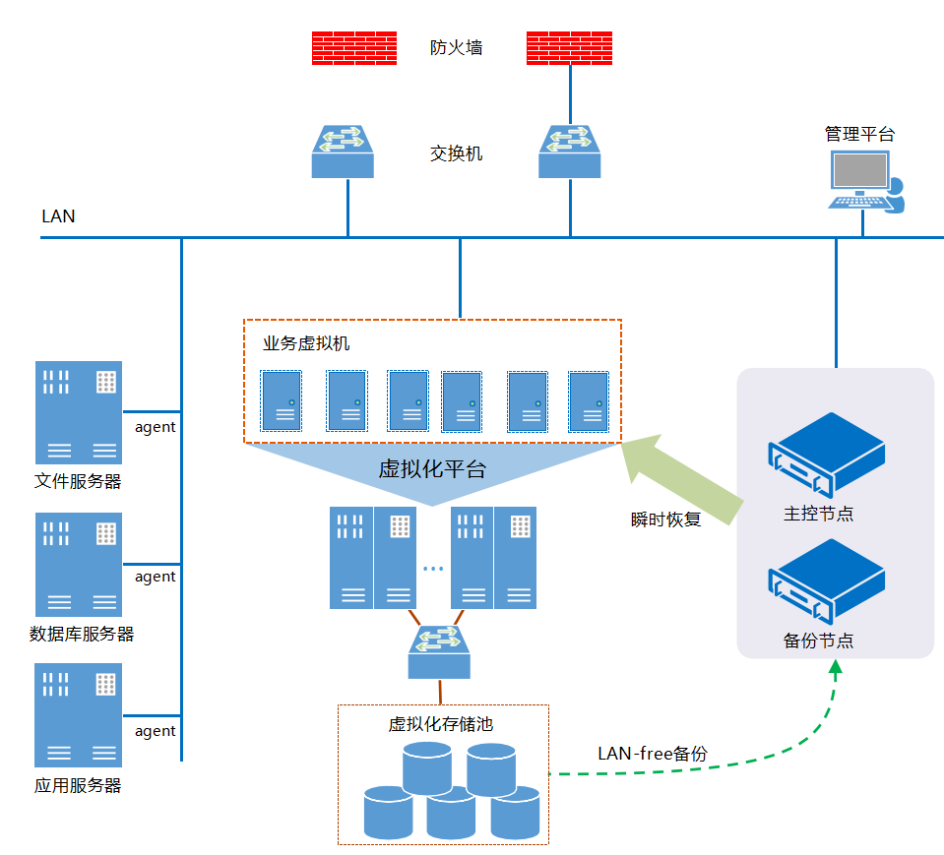
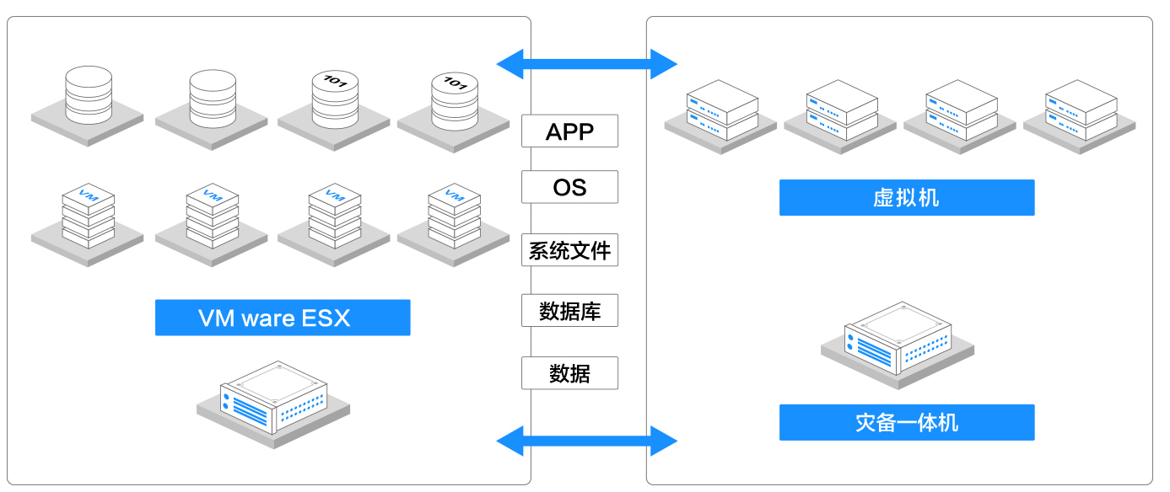
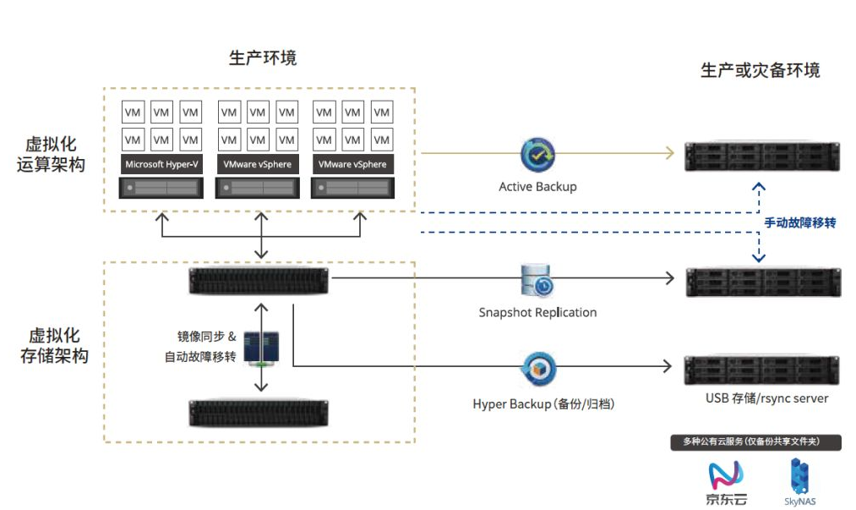
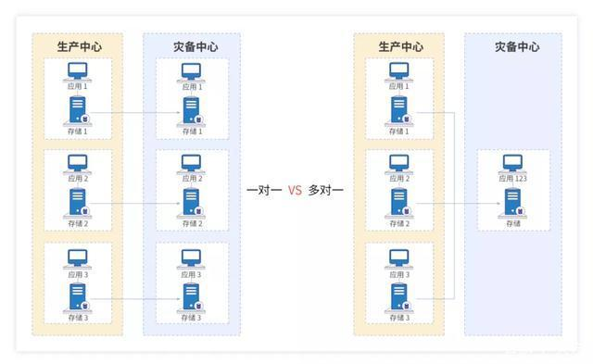

2.同城灾备与异地灾备
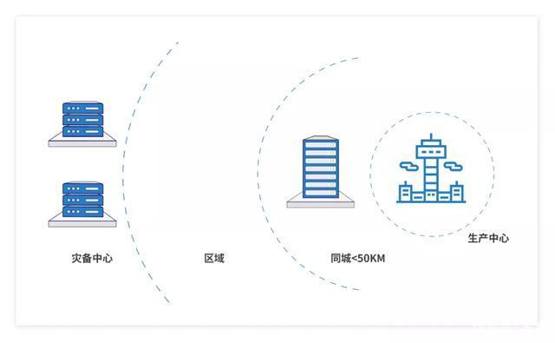

广州松田职业学院
信息化建设数据容灾备份项目

报
价
响
应
文
件

参与人名称（公司全称）：XXXX
参与人授权代表：XXXX
（商务部分）

此封面应作为报价响应文件封面

1、询价响应函
致：广州松田职业学院
根据贵方为 项目的公开询价邀请（编号）: ，本签字代表（全名、职务）正式授权并代表我方（参与人公司名称、地址）提交下述文件正本1份和副本2份。
(1) 分项报价表
(2) 参与人资格证明文件
据此函，签字代表宣布同意如下：
1.所附详细报价表中规定的应提供和交付的货物及服务报价总价（国内现场交货价）为人民币 ，即 （中文表述）。
2.参与人已详细审查全部公开询价文件，包括修改文件（如有的话）和有关附件，将自行承担因对全部询价响应文件理解不正确或误解而产生的相应后果。
3.参与人保证遵守公开询价文件的全部规定，参与人所提交的材料中所含的信息均为真实、准确、完整，且不具有任何误导性。
4.参与人将按公开询价文件的规定履行合同责任和义务。
5.参与人同意提供按照采购单位可能要求的与其公开询价有关的一切数据或资料，完全理解贵方不一定要接受最低的报价或收到的任何询价响应文件。
6.与本此公开询价有关的一切正式往来通讯请寄：
地址： 邮编：
电话： 传真：
参与人授权代表签字：
参与人（公司全称并加盖公章）：
日 期： 年 月 日

2、报价一览表
参与人：（公司全称并加盖公章） 项目编号：WZ-XJ2023-30
货币单位：元
序号 | 物料名称 | 品牌 | 规格型号 | 数量 | 单位 | 单价（元） | 备注
1
2
3
4
5
6
注：
1.参与人所投商品报价应包含税费、运输费、搬运费、整体实施、安装调试费、售后服务等一切费用。
2.供方须对所供的产品质量问题承诺无理由退换。

参与人授权代表（签字或盖章）：
日 期：

3、营业执照
广州松田职业学院：
现附上由 （签发机关名称）签发的我方法人营业执照副本复印件，该执照业经年检，真实有效。

参 与 人（全称并加盖公章）：
参 与 人代表签字：
日 期：

广州松田职业学院
信息化建设数据容灾备份项目

报
价
响
应
文
件

参与人名称（公司全称）：XXXX
参与人授权代表：XXXX
（技术部分）

此封面应作为报价响应文件封面

1、所投产品详情/方案介绍
参与人：（全称并加盖公章） 项目编号：
序号 | 设备名称 | 品牌型号 | 具体技术参数 | 单位 | 数量 | 是否已提供样品
1
2
3
4
5
6
7
8
9
10
特别说明：
- 参与人所投商品需要提供品牌、规格型号等真实详细信息，禁止复制采购人所提供的参考参数。
- 所投产品详情部分是参与人根据采购人《公开询价货物一览表》或《项目说明》及现场踏勘等情况进行的技术响应。参与人不得在以上表格内出现所投产品的价格，否则视为无效响应文件，可能会被淘汰。

参 与 人（全称并加盖公章）：
参 与 人代表签字：
日 期：

2、货物说明一览表

参与人：（全称并加盖公章） 项目编号∶
逐项答复
注意事项：
（1）参与人根据《竞争性磋商货物一览表》或《项目说明》及现场踏勘等情况在满足采购人要求基础上提供所投方案及所匹配产品，并在《货物说明一览表》中逐项予以答复。说明是否能满足要求，该说明可包括图片、说明书、技术特征、现场性能及要求、功能列表等，以便评委会能对参与人所提供的产品做出准确判断和评估。
（2）若《货物说明一览表》响应内容与磋商文件的要求有不同时，应逐条列在偏离表中。

参 与 人（全称并加盖公章）：
参 与 人代表签字：
日 期：

3、技术规格偏离表
参与人：（全称并加盖公章） 项目编号∶
序号 | 货物名称 | 技术性能要求 | 技术性能响应 | 是正偏离还是负偏离 | 偏离说明
1
2
3
4
5
6
7
8
9
10

参 与 人（全称并加盖公章）：
参 与 人代表签字：
日 期：

4、业绩汇总表

参与人：（全称并加盖公章） 项目编号∶
合同  编号 | 销售货物名称、规格 | 数量 | 合同  总金额 | 合同签订日期 | 交货  日期 | 用户名称和地址 | 联系方式
我司承诺，以上业绩均真实有效。若有虚假，同意按无效处理。

参 与 人（全称并加盖公章）：
参 与 人代表签字：
日 期：

5、售后服务方案
售后服务须包括但不限于以下内容（格式自定）：
1.免费保修期3年以上；
2.应急维修时间安排；
3.维修地点、地址、联系电话及技术服务人员；
4.维修服务收费标准；
5.其它服务承诺；

参 与 人（全称并加盖公章）：
参 与 人代表签字：
日 期：

